OOODI - O niin kuin osallisuus

Lähde: Varhaista aikaa-blogi, kirjoittaja Outi Moilanen, kuvat: Pixapay
https://varhaista-aikaa.blogspot.com/search?q=ooodi+-+o+niin+kuin+osallisuus

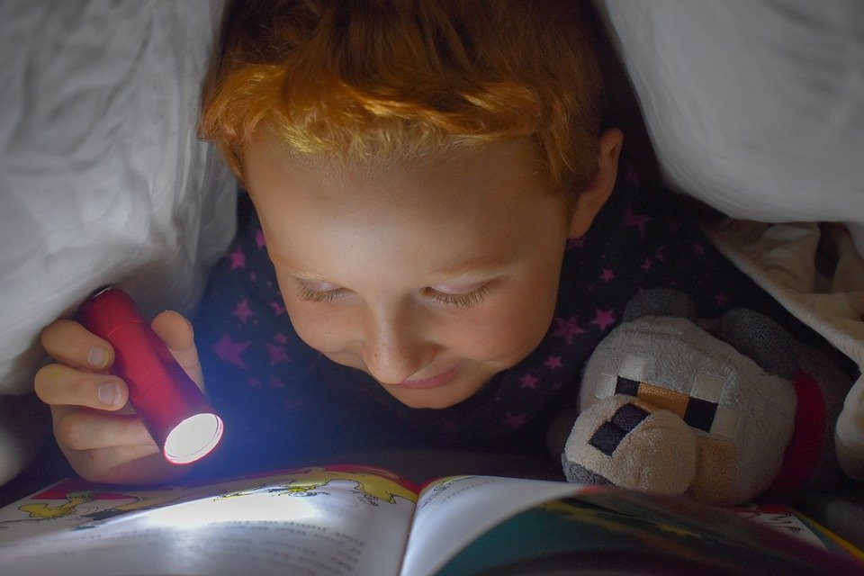
Osallisuus käsitteenä ja toimintana voi ymmärtää monin tavoin. Käsitteenä osallisuus on nähdyksi ja kuulluksi tulemista sekä asioihin vaikuttamista. Osallisuus perustuu neuvotteluihin, vapaaehtoisuuteen, yhdenvertaisuuteen ja yhteistoiminnallisuuteen. Se voi näyttäytyä arjessa kapea-alaisesti, yksittäisinä käytänteinä kuten lastenkokouksina, mielipidekyselyinä, yksittäisinä valinnan mahdollisuuksina. Osallisuus ei kuitenkaan ole vain toiveiden toteuttamista tai lasten yksin jättämistä toimimaan mielenkiintojen kohteidensa kanssa. Varhaiskasvatussuunnitelman perusteet, vasu, (2018) nostaa osallisuuden osaksi toimintakulttuuria: miten lapsia kuullaan, miten heidät kohdataan, miten he saavat osallistua suunnitteluun, toimintaan, arviointiin ja kehittämiseen. Vasun (2018, 22) mukaan vertaisryhmä ja kokemus yhteisöön kuulumisesta ovat lapsen oppimisen ja osallisuuden kannalta keskeinen asia.
Osallisuus edellyttää lapselta valintojen tekoa ja päätöksiin osallistumista, tietynlaista vastuun ottamista, joten osallisuus on myös vastuuseen kasvamista. Oman mielipiteen kertomista pitää harjoitella, omien valintojen tekemistä, oma-aloitteisuutta pitää harjoitella yhdessä aikuisen kanssa ja tukemana. Aito osallisuus tarkoittaa aitoa vaikuttamisen mahdollisuutta yhteiseen toimintaan, kuulluksi tulemista ja osallistumista päätöksentekoon. Päätöksen teko tuo mukanaan myös valintojen seuraukset, joita arjessa havainnoidaan, tutkitaan ja mietitään yhdessä.
Osallisuus vaatii pedagogista riskin ottamista ja rohkeutta tarttua tilanteisiin, joiden lopputulos on avoin, kuitenkin punaista vasun tavoitteiden lankaa mukana kuljettaen. Osallisuus ei ole vapaata kasvatusta tai rajattomuutta. Se on tasapainoilua aikuisjohtoisuuden ja lapsijohtoisuuden välillä. Lapsijohtoisuudella tarkoitetaan sallivaa, lapsen tarpeita toteuttavaa ja lapsen hallitsemaan tilaa. Äärimmillään se on lapsen tien silottelua, josta ns. curling- vanhemmuus kertoo. Osallisuudella ei pyritä lapsijohtoisuuteen, sillä että aikuisjohtoisuutta lievennetään, vaan sillä haetaan lapsilähtöisyyden ja lapsikeskeisyyden ajatusta, jossa jokaisen lapsen yksilöllisyyttä ja aktiivista toimijuutta kunnioitetaan. Sillä pyritään tukemaan lapsen kasvun prosessia, jossa kiinnostuksen kohteet ja tarpeet suuntaavat toimintaa. Varhaiskasvatuksessa osallisuus on arvo ja toimintaperiaate, joka ohjaa toimintaa ja luo yksiköiden toimintakulttuuria. Lapsen mahdollisuus osallistua, vaikuttaa, toimia omien mielenkiinnonkohteiden mukaan lisää toiminnan merkityksellisyyttä lapsen näkökulmasta katsottuna.
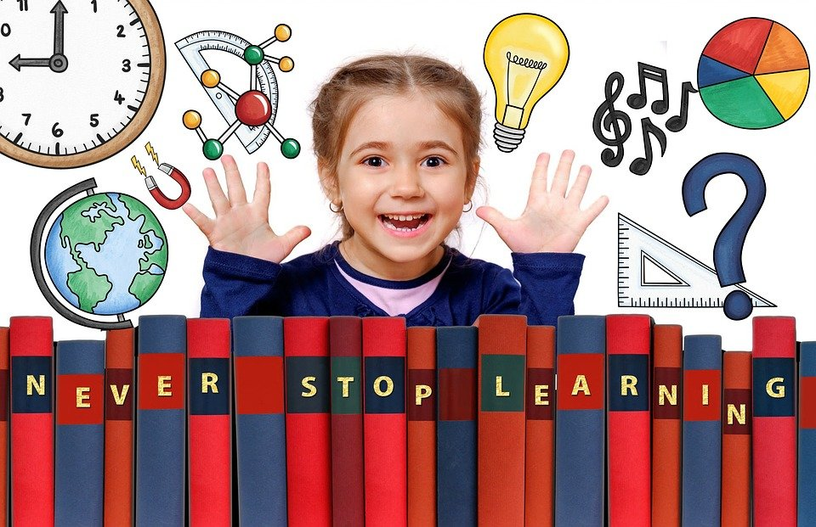
Aito osallisuus tuottaa lapselle merkityksellisyyden tunteen: olen tärkeä, minulla on merkitystä tässä yhteisössä, minua arvostetaan. Osallisuus kumpuaa perustarpeista: lapsi haluaa olla kiinnostava, tulla ymmärretyksi, tulla kohdelluksi reilusti, kokemus hallinnan tunteesta, tunne edistymisestä ja siitä nouseva oppimisen riemu, toiminnan mielekkyys ja siitä nouseva motivaatio. Osallisuus ei tarkoitakaan suoraan osallistumista: Lapsella on oikeus osallistua mutta myös oikeus kieltäytyä osallistumisesta. Joku lapsi voi tarvita aikaa toiminnan tarkkailuun aktiivisen osallistumisen sijaan. Joku lapsista voi olla aina äänessä ja joku toinen voi tarvita paljonkin aikuisen tukea ja apua tullakseen kuulluksi.
Ammattilaisen rooli on pitää vasujen tavoitteet kirkkaana mielessään, kuunnella lasten ajatuksia ja auttaa heitä kehittämään ideoitaan sekä mahdollistaa niitä tavoitteiden mukaisesti. Ammattilainen on se, joka lopulta päättää ja kantaa pedagogisen vastuun. Lapset kuitenkin tarvitsevat ammattilaiselta mahdollisuuksia valita omaa osallistumistaan, saada tietoa tilanteesta, vaikuttaa päätöksentekoprosessiin, ilmaista näkemyksensä ja ajatuksensa, saada tukea ja apua osallistumiseen sekä mahdollisuuksia itsenäisiin päätöksiin oman ikätasonsa mukaan.
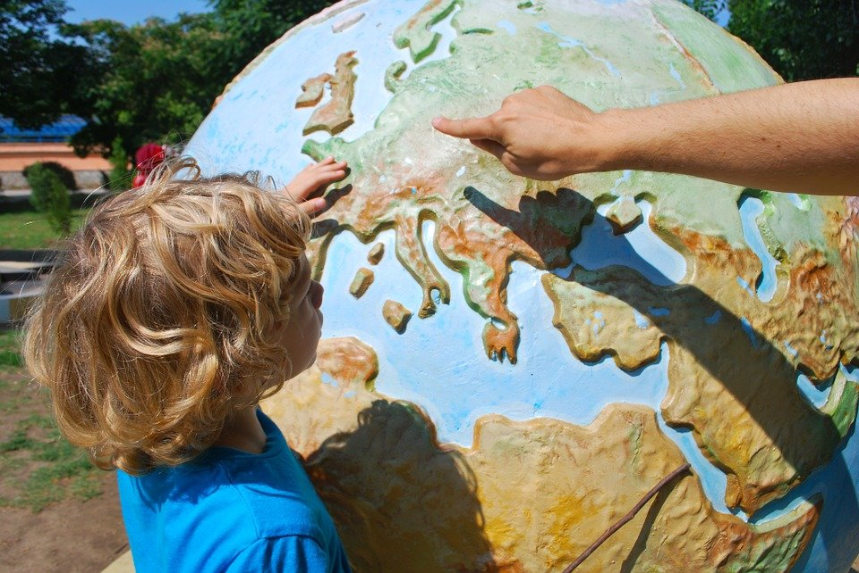
Vinkkejä osallisuuden huomioiminen suunnittelussa:
- Osallisuus mind map -kartan piirtäminen – missä tilanteissa osallisuus meillä näkyy?
- Lasten osallisuuskartta – kuka lapsista pääsee ääneen, kuka jää hiljaiseksi - Millaisia tapoja ja malleja meillä on kuulla jokaista lasta aidosti?
- Vaikuttamisen paikat – missä tilanteissa arjessa lapsilla on mahdollisuus kokea osallisuutta? (saapuminen ja lähteminen, pukeminen ja riisuminen, ulkoilu, ruokailu, lepääminen, ryhmätoiminta, leikki, siirtymätilanteet)
- Arjen osallisuus: miten lasten mielipiteitä ja toiveita selvitetään, missä tilanteissa ja kuinka usein?
- Leikin huomioiminen: Mitä lapset leikkivät? Millä tavoin leikit jaetaan? Missä lapset leikkivät? Mikä on aikuisen rooli leikeissä?
- Vuorovaikutuksen tavat: Miten kohtaamme lapset arjessa? Kuinka sensitiivistä on ammattilaisten vuorovaikutus lasten kanssa? Miten jokaisen lapsen vuorovaikutusta tuetaan arjessa? Onko kaikille keinoja ilmaista itseään, vaikka sanoja ei olisi tai niitä olisi vähän?
- Lasten osallistuminen toimintaan: Miten lapset osallistuvat aikuisten valmiiksi suunnittelemiin toimintoihin? Miten valmiiksi suunniteltu toiminta tukee lapsen aktiivisuutta ja uteliaisuutta? Voiko lapset olla toiminnan suunnittelussa ja arvioinnissa mukana? Miten?
- Säännöt ja toimintatavat: Millaisia sääntöjä ja toimintatapoja meillä on miksi? Miten lapsen osallisuus toteutuu niissä?
- Ammatillinen ote: Kuinka hyvin vasun sisältö on aikuisilla hallussa? Kuinka selkää on ryhmän toimintastrategia, suuntaviivat toiminnalle? Ovatko aikuiset aidosti mukana lasten toiminnoissa eri tilanteissa päivän aikana? Missä tilanteissa aikuinen on lasten toiminnassa mukana, joko aktiivisesti osallistuen tai havainnoiden? Missä tilanteissa lapset ovat keskenään? Mihin lasten tilanteisiin aikuinen ei ole tervetullut?

Lähteet:
Leskisenoja, Eliisa. 2019. Positiivinen pedagogiikka varhaiskasvatuksessa. Toteuta käytännössä. PS-kustannus: Jyväskylä.
Pulkkinen, Lea. 2017. Yhteinen lapsikäsitys johtamisen perustana. Jatkuuko lasten hyvinvoinnin menestystarina? –konferenssi. Helsinki 28.3.2017.
Varhaiskasvatussuunnitelman perusteet. 2018. Opetushallitus. Määräykset ja ohjeet 2018:3a.

